FICHA DE AVALIAÇÃO Ciências Naturais 9.º ano
NOME: TURMA: N.O: DATA: / /
AVALIAÇÃO:
OBSERVAÇÕES:
PROFESSOR/A: ENCARREGADO DE EDUCAÇÃO:

1. A saúde de um indivíduo pode ser determinada por inúmeros fatores internos, mas também pelo ambiente a que está exposto e pelo seu estilo de vida, isto é, pelos hábitos de alimentação e outros comportamentos que podem ser benéficos ou prejudiciais. Uma boa saúde está associada ao aumento da qualidade de vida.

Nas questões 1.1 a 1.3 seleciona a opção que melhor completa os espaços em branco de cada afirmação.

1.1 Segundo a OMS, saúde é o estado completo de bem-estar ______, mental e ______ que não consiste somente numa ausência de _______ ou de enfermidade.
□ (A) (…) químico (…) social (…) doença
□ (B) (…) físico (…) social (…) doença
□ (C) (…) físico (…) psicológico (…) doença
□ (D) (…) físico (…) social (…) defeito

1.2 Segundo a OMS, qualidade de vida é a perceção do indivíduo sobre a sua posição na ______, dentro do contexto dos sistemas de ______ e valores nos quais está inserido e em relação aos seus _______, expectativas, padrões e preocupações.
□ (A) (…) saúde (…) cultura (…) objetivos
□ (B) (…) vida (…) cultura (…) objetivos
□ (C) (…) vida (…) saúde (…) objetivos
□ (D) (…) vida (…) ideais (…) desejos

1.3 Saúde pública é o esforço organizado da __________ no sentido de prevenir a doença e promover a saúde, utilizando-se ___________ para avaliar o estado de saúde da população.
□ (A) (…) comunidade (…) indicadores de saúde (…).
□ (B) (…) população (…) comportamentos de risco (…).
□ (C) (…) comunidade (…) rastreios (…).
□ (D) (…) população (…) parâmetros diversos (…).

2. Lê atentamente o texto seguinte e responde às questões.

Risco de morrer em 2012

As duas principais causas de morte em 2012 foram as doenças do aparelho circulatório, com 30,4 % dos óbitos registados no País, e os tumores malignos, com 23,9 %. As doenças do aparelho circulatório afetaram sobretudo as mulheres (77,9 óbitos masculinos por cada 100 femininos), ao contrário dos tumores malignos, mais frequentes nos homens (148,0 óbitos masculinos por cada 100 femininos).
As doenças do aparelho respiratório e a diabetes mellitus estiveram na origem de 12,9 % e 4,5 % das mortes em 2012.
Apesar de as mortes devidas a causas externas de lesão e envenenamento constituírem cerca de 4 % da mortalidade em 2012, afetaram com maior frequência pessoas mais jovens, representando em média uma perda de 22,9 anos potenciais de vida. Também estas causas afetaram substancialmente mais homens do que mulheres (219,5 óbitos masculinos por cada 100 femininos).
Adaptado de «Risco de morrer — 2012», INE (publicado em maio de 2014)

2.1 Indica quais são as doenças crónicas não transmissíveis enumeradas no texto.
_____________________________________________________________________________

2.2 Define doença crónica não transmissível.
__________________________________________________________________________________________________________________________________________________________

2.3 Refere três fatores de risco das doenças crónicas não transmissíveis.
_____________________________________________________________________________

2.4 Com base nos dados do texto, elabora um gráfico de barras que expresse as principais causas de morte em 2012, em percentagem.

2.5 Mais de metade das mortes que ocorreram em Portugal, em 2012, resultaram de duas causas principais. Indica-as.
_____________________________________________________________________________

2.6 Para o ano de 2012, refere quais foram a quarta e a quinta causas de morte, respetivamente.
__________________________________________________________________________________________________________________________________________________________
2.7 Adianta duas hipóteses que expliquem o facto de as causas externas de lesão e envenenamento afetarem com maior frequência as pessoas mais jovens.
__________________________________________________________________________________________________________________________________________________________

3. O gráfico seguinte indica as taxas brutas de mortalidade por acidentes de transporte e sequelas (por 100 mil habitantes), no País, por sexo e grupo etários, em 2012.

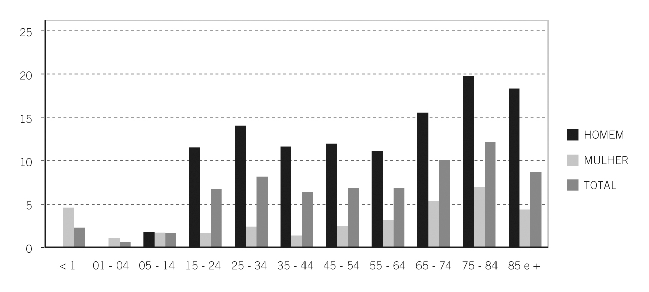

Fonte: INE, maio de 2014

3.1 Indica o grupo etário no qual se registaram, em 2012, mais mortes devido a acidentes de transporte.
_____________________________________________________________________________

3.2 Adianta uma hipótese que possa explicar a maior taxa de mortalidade no grupo etário anteriormente referido.
_______________________________________________________________________________________________________________________________________________________________________________________________________________________________________

3.3 Com base nos dados fornecidos pelo gráfico, comenta a seguinte afirmação popular: «Mulher ao volante, perigo constante.»
____________________________________________________________________________________________________________________________________________________________________________________________________________________________________________________________________________________________________________________

4. A homeostasia é uma das características fundamentais dos seres vivos. Pode definir-se homeostasia como a… (Seleciona a opção correta).

□ (A) … capacidade de manutenção de condições internas estáveis face às contínuas alterações do meio exterior.
□ (B) … capacidade de manutenção de condições externas estáveis face às contínuas alterações do meio interno.
□ (C) … capacidade de manutenção de condições externas estáveis face às contínuas alterações do meio.
□ (D) … capacidade de manutenção de condições internas estáveis face às contínuas alterações do clima.

5. O esquema seguinte pretende representar a hierarquia dos níveis de organização biológica.

A

Molécula
Célula
B
Órgão
C

D

5.1 Completa o esquema da figura referindo o que representam as letras A, B, C e D.

- ___________________________
- ___________________________
- ___________________________
(D) ___________________________


6. Observa atentamente a figura seguinte, referente à composição do corpo humano.
Oxigénio
Símbolo: O
Abundância no organismo: 85 %
Utilização: respiração celular

Fósforo
Símbolo: P
Abundância no organismo: 1 %
Utilização: ossos, energia

Carbono
Símbolo: C
Abundância no organismo: 18 %
Utilização: moléculas orgânicas

Potássio
Símbolo: K
Abundância no organismo: 0,4 %
Utilização: eletrólitos, contração muscular

Enxofre
Símbolo: S
Abundância no organismo: 0,3 %
Utilização: proteínas, respiração celular

Hidrogénio
Símbolo: H
Abundância no organismo: 10 %
Utilização: água, respiração celular, energia

Nitrogénio
Símbolo: N
Abundância no organismo: 3 %
Utilização: ADN, proteínas e outros compostos orgânicos

Sódio
Símbolo: Na
Abundância no organismo: 0,15 %
Utilização: eletrólitos regulação de fluídos

Cálcio
Símbolo: O
Abundância no organismo: 1,5 %
Utilização: ossos, dentes

Magnésio
Símbolo: Mg
Abundância no organismo: 0,05 %
Utilização: ossos e reações bioquímicas

90 % da massa corporal é constituída apenas por quatro elementos principais.
Outros elementos
Abundância no organismo: < 1 %
Utilização: hemoglobina, enzimas, etc.

A água constitui 50-70 % da massa corporal.
Todos os compostos orgânicos têm carbono e hidrogénio.

6.1 Atribui um número da chave a cada uma das afirmações seguintes.

Chave:
- Afirmação verdadeira apoiada pelos dados.
- Afirmação verdadeira, mas que não é apoiada pelos dados.
- Afirmação contrariada pelos dados.

- A falta de Ca e P pode provocar problemas ósseos. ___
- Os quatro elementos mais abundantes que constituem 96 % da massa corporal são o O, o C, o N e o Ca. ___
- Os quatro elementos mais abundantes que constituem 96 % da massa corporal são o O, o C, o H e o N. ___
- Os alimentos que ingerimos têm uma determinada percentagem de água. ___
- O Na é o oitavo elemento mais abundante. ___
- Todos os compostos orgânicos têm C e H na sua constituição. ___
- Mais de metade do corpo humano é constituída por O. ___
- O N e o S são elementos fundamentais na produção das proteínas de que o organismo necessita. ___

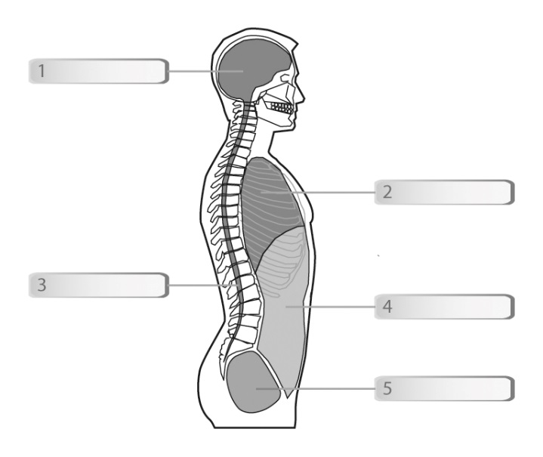
7. Faz a legenda da figura seguinte, que apresenta as cinco principais cavidades do corpo humano.
1.
2.
3.
4.
5.

8. Lê atentamente o texto seguinte e responde depois às questões.

As lesões da Seleção Nacional no Mundial do Brasil

Com a «epidemia» de lesões na seleção portuguesa, Henrique Jones, responsável clínico, apresentou nesta terça-feira algumas explicações sobre a condição física dos jogadores portugueses, afirmando que, no grupo de 23 convocados para o Mundial 2014, havia um potencial maior de lesões do que em competições anteriores, mas que todos os atletas estavam «operacionais» para o jogo com a Alemanha.
Jones também falou com algum pormenor sobre a condição física de Cristiano Ronaldo, garantindo que o capitão da seleção portuguesa está melhor agora do que quando chegou à concentração: «Nunca treinou como está a treinar agora. Não treinava, só jogava. Estivemos a par do esquema médico de resguardo e gestão do treino do Ronaldo e sabíamos as condições que ele tinha. Posso dizer que, no dia em que Portugal jogou com o México, fizemos uma ressonância magnética que nos tranquilizou. As tendinopatias arrastam-se e têm fases assintomáticas. Até hoje ele tem estado assintomático, exceto um pequeno incómodo. Agora está bem melhor do que quando chegou.»
Adaptado de publico.pt (publicado em 24/06/2014)

8.1 Identifica o método de diagnóstico de lesões mencionado no texto.
_____________________________________________________________________

8.2 Em que tipo de estrutura corporal tinha Ronaldo a lesão?
_____________________________________________________________________

8.3 Que método de diagnóstico é normalmente utilizado na identificação de lesões ósseas?
_____________________________________________________________________

8.4 Procura explicar o significado da expressão «fases assintomáticas».
__________________________________________________________________________________________________________________________________________________________

